
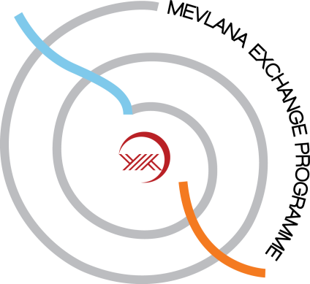



MEVLANA DEĞİŞİM PROGRAMI PROTOKOLÜ

MEVLANA EXCHANGE PROGRAMME PROTOCOL

Bizler, aşağıda imzaları bulunan yükseköğretim kurumları olarak, kurumlarımız arasında Mevlana Değişim Programı kapsamında işbirliği yapmayı kararlaştırmış bulunmaktayız.

As being higher education institutions having signatures below, we have agreed on collaborating between our institutions in the scope of Mevlana Exchange Programme.

2547 sayılı Yükseköğretim Kanunu ve 28034 sayılı ve 23 Ağustos 2011 tarihli Mevlana Değişim Programına İlişkin Yönetmelik ve Mevlana Değişim Programı Kapsamında Yükseköğretim Kurumlarına Aktarılacak Tutarların Kullanımı, Muhasebeleştirilmesi, Yapılacak Ödemeler İle İlgili Diğer Hususlara İlişkin Esas ve Usuller ile konuyla ilgili diğer mevzuata uygun bir biçimde, aşağıda yer alan alanlarda, belirtilen faaliyetlerde ve kararlaştırılan sayılarda, öğrenci ve öğretim elemanı değişiminde bulunmaya karar veren kurumlar olarak, Mevlana Değişim Programı kapsamında yer alan ilke ve koşullara eksiksiz bir biçimde uymayı ve değişimi gerçekleştirmeyi taahhüt ederiz.

As being institutions agreed on student and academic staff Exchange, we undertake to concur with the principles and conditions set forth in Mevlana Exchange Programme and accomplish the exchange in compliance with activities and numbers of students/academic staff and in line with “Higher Education Law (No: 2547)”, “Regulation on Mevlana Exchange Programme” (No: 28034 – Date: 23 August 2011) and “Principles and Procedures on Use, Accounting of the Amounts to be Transferred to Higher Education Institutions and Other Relevant Matters On the Payments to Be Made in the Scope of Mevlana Exchange Programme” of Mevlana Exchange Programme.

Bu Protokol, …/…/……… tarihinde iki asıl nüsha olarak yapılmış olup, ……………… yılına kadar geçerlidir.

This Protocol has been concluded on the date of …./…/….. in two original copies and is
effective until the year of …………

…………………………………………… Rektörü (Rector of) | ………………………………………… Rektörü (Rector of)

ÖD: Öğrenci Değişimi SE: Student Exchange

Alan kodu  Field code |  | Derece  Degree |  |  |  | Yükseköğretim Kurumu  Higher Education Institution |  | Toplam  Total
Kod  Code | Ad  Field Name | Ön Lisans  Associate Degree | Lisans  Bachelor Degree | Yüksek Lisans  MA | Doktora  PhD | Gönderen  Home Institution | Kabul eden  Host Institution | Öğrenci Sayısı  Student Number | Değişim Süresi (Ay)  Exchange Duration (Month)

ÖEH: Öğretim Elemanı Hareketliliği ASM: Academic Staff Mobility

Alan Kodu  Field Code | Ders Verilen Alan veya Faaliyetler  Field of Teaching or Activities | Öğretim Üyesi Sayısı  Number of Academic Staff | Yükseköğretim Kurumu  Higher Education Institution |  | Dönem Olarak Toplam Süre  Total Duration in Period | Haftalık Ders Saati  Weekly Course Hour
Alan Kodu  Field Code |  | Öğretim Üyesi Sayısı  Number of Academic Staff | Gönderen  Home Institution | Kabul eden  Host Institution | Dönem Olarak Toplam Süre  Total Duration in Period | Haftalık Ders Saati  Weekly Course Hour

